**A radioaktivitás feltalálója Marie Curie**

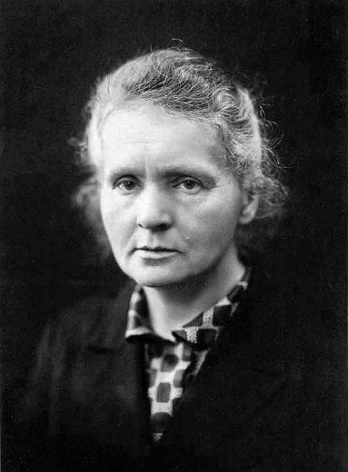Marie Curie, a lengyel származású fizikus és kémikus, a tudomány történetének egyik legkiválóbb női alakja, aki páratlan kitartással és intelligenciával járult hozzá a tudomány fejlődéséhez. Az általa végzett kutatások nemcsak elismerést és Nobel-díjakat hoztak számára, hanem radikális változást is hoztak az atomfizika és a kémia területén.

Marie és Pierre Curie 1898-ban felfedezték az **uránium** és a **tórium** radioaktivitását. Ez az áttörés az atomfizika alapjait fektette le, mivel rámutattak arra, hogy az atomok önmaguktól bomlanak és sugárzást bocsátanak ki. Ezen kívül Marie Curie által kidolgozott módszerekkel izolálták a **polóniumot** és a **rádiumot**, két új és rendkívül radioaktív elemet. Ezek a felfedezések meghatározóak voltak a radioaktivitás és a radioaktív elemek kutatásában.

* A képen Emberi arc, portré, ruházat, ovális látható

  Automatikusan generált leírás1903-ban professzora, Henri Becquerel felügyelete alatt Marie megkapta doktori címét, Franciaországban elsőként, mint nő. Ugyanebben az évben Pierre Curie, Marie Curie és Henri Becquerel együttesen megkapták a fizikai Nobel-díjat
* A tudományos közösség is egyre jobban elismerte a munkáját és 1911-ben a svéd királyi Tudományos Akadémia neki ítélte az 1911-es kémiai Nobel-díjat, a **rádium** és **polónium** felfedezésért, a **rádium** sikeres izolálásáért

A **rádium** és a **polónium** izolálása nemcsak a tudományos felfedezés, hanem a kutatók fizikai egészségének szempontjából is nagy kockázatokkal járt. Mivel abban az időben még nem tudtak a radioaktív sugárzás veszélyes hatásairól, a Curie házaspárnak fogalma sem volt arról, milyen árat követelt kutatói munkájuk. 1934. július 4-én aplasztikus anémiában[1] a kelet-franciaországi Passyban, a Sancellemoz nevű szanatóriumban meghalt.

„…elismerésül azért a rendkívüli szolgálatért, melyet csoportmunkával nyújtottak a Henri Becquerel által felfedezett radioaktív sugárzás további kutatásában”.

Marie Curie munkássága és kitartása nemcsak a tudományban hagyott maradandót, hanem azokban az értékekben is, amelyeket képviselt. Példája inspiráló volt a nők számára a tudományban való részvételhez és a kitartáshoz, függetlenül a nehézségektől. Marie Curie emlékeztet minket arra, hogy az elhivatottság és a kitartás valódi forrása lehet a tudományos sikereknek, és például szolgál mind a nőknek, mind az emberiségnek.

1. Az aplasztikus vérszegénység egy ritka és súlyos kór, ami akkor jelentkezik, amikor a csontvelő nem tud elég vérsejtet termelni, és vérszegénység, vérzékenység és fertőzések veszélye áll fenn.